CARTA ABIERTA AL PRESIDENTE ELECTO
Las organizaciones de las Comunas, Pueblos y Nacionalidades Indígenas del Ecuador, el Centro de Formación de Misioneras Indígenas del Ecuador, la Fundación Pueblo Indio del Ecuador y demás organizaciones sociales, ante el reiterado anuncio difundido en los medios de comunicación, de que en Pucahuaico, el movimiento indígena entregará al Señor Lenín Moreno, Presidente electo, el bastón de mando, declaramos lo siguiente:
- El Centro de Formación de Misioneras Indígenas del Ecuador en Pucahuaico, es el lugar simbólico de la Fe comprometida con las luchas de los pueblos, un espacio sagrado y profético en cuya capilla reposa el cuerpo de Monseñor Leonidas Proaño, que no puede ser profanado, ni convertirse en escenario político partidista de ninguna especie, porque la tumba de Taita Leonidas es la continuidad de la lucha histórica, y pertenece al pueblo más no al poder;
- Monseñor Leonidas Proaño, es uno de los mentores de la Teología de la Liberación y de la constitución de las organizaciones históricas de los pueblos y nacionalidades indígenas del Ecuador, que en este período el gobierno de Alianza País ha pretendido desconocerlas y fraccionarlas; sus dirigentes han venido siendo atacados y perseguidos, y se han irrespetado los derechos colectivos ganados por la lucha social.
- Durante estos diez últimos años, se ha criminalizado la lucha social dejando como saldo heridas abiertas, pueblos desplazados de sus territorios, jóvenes, mujeres y hombres ultrajados, judicialmente procesados y encarcelados, realidad totalmente contraria al pensamiento y acción liberadora del obispo de los indios y profeta de los pobres;
- Las comunas, pueblos y nacionalidades indígenas, en reconocimiento de la autoridad indígena han venido realizando ancestralmente la ceremonia del “Vara Chimbachik”, mal llamado “bastón de mando”, símbolo milenario de entrega de poder para “mandar obedeciendo”, guiar, orientar y cumplir el mandato de un pueblo, que merece todo respeto y no debe ser utilizado en actos políticos partidistas.
- Hasta estos momentos las organizaciones que histórica y legítimamente representan nacional, regional y provincialmente a las comunas, pueblos y nacionalidades indígenas no han recibido comunicación o invitación alguna para el acto anunciado, como tampoco han invitado al Presidente electo;
- Estos son actos de imposición, división y suplantación de las representaciones de las organizaciones sociales y de las comunas, pueblos y nacionalidades indígenas que contradicen el anuncio del presidente electo de “la mano tendida”; no favorece un ambiente de diálogo y se convierten en una ofensa;
- Las organizaciones indígenas y sociales custodian permanente la lucha milenaria de los pueblos y nacionalidades indígenas por sus derechos ancestrales y el legado liberador de Taita Proaño; y,
- En honor a su memoria, realizarán en este mes, en la sede del Obispo de los Indios y profeta de los pobres el Encuentro Nacional de “Luchadores por la Paz y por la Vida contra de la criminalización de la protesta social”.
Quito 7 de mayo del 2017

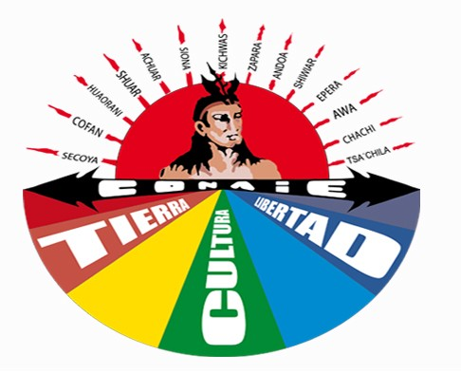CONAIE,
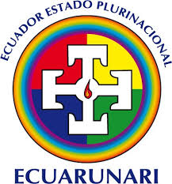

ECUARUNARI,
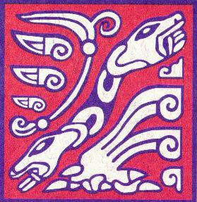

INRUJTA FICI, 
Centro de Formación de Misioneras Indígenas del Ecuador, 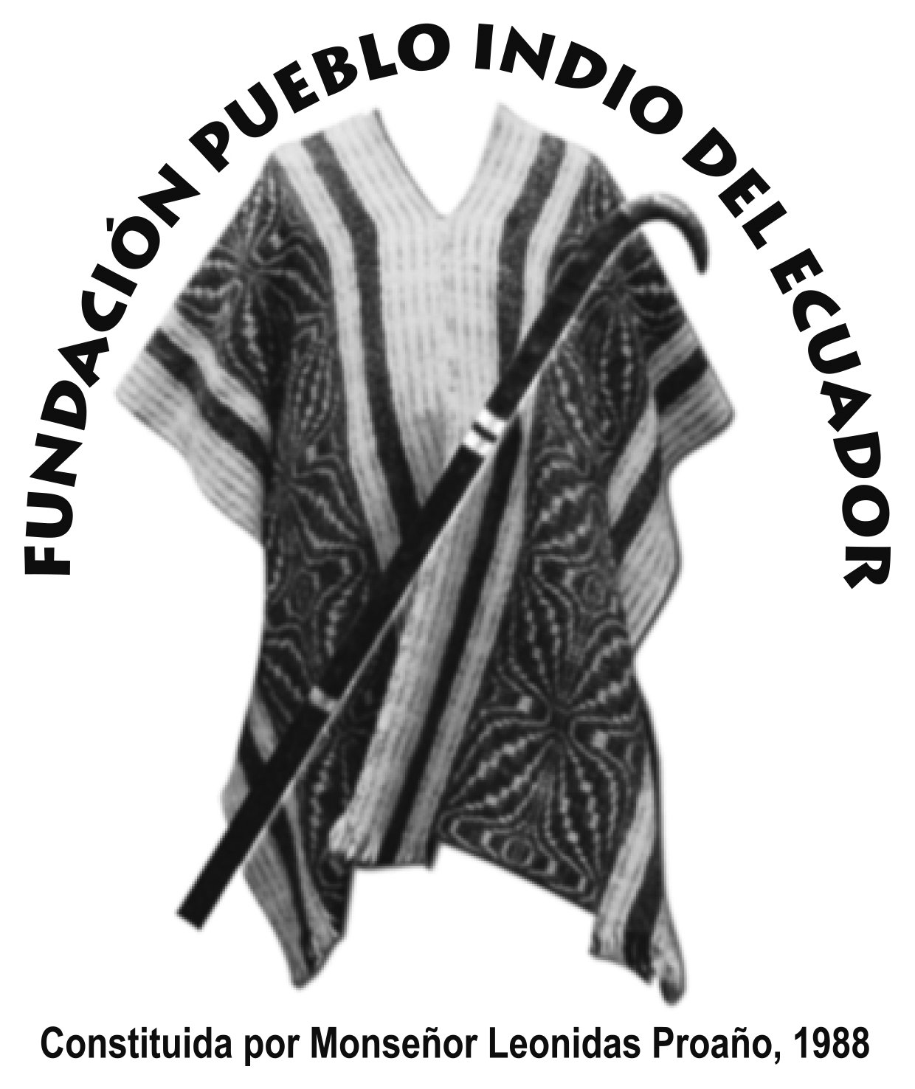
Fundación Pueblo Indio del Ecuador, 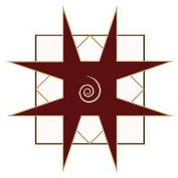
Pueblo Kitu Kara,

Comisión de Vivencia Fe y Política,
Movimiento Mons. Leonidas Proaño,
Acción Ecológica
Instituto de Estudios Ecologistas del Tercer Mundo
INREDH,
PRODH,
ASOESCENA,
Taller Los Saltimbanquis.

(Siguen más firmas)

Firmas de responsabilidad y portavoces:

Blanca Chancosa, Vicepresidenta del ECUARUNARI Teléfono: 0999303743
Emperatriz Montalvo Chuma; Dir. Ejecutiva de la Fund. Pueblo Indio Telf. 0999668391

